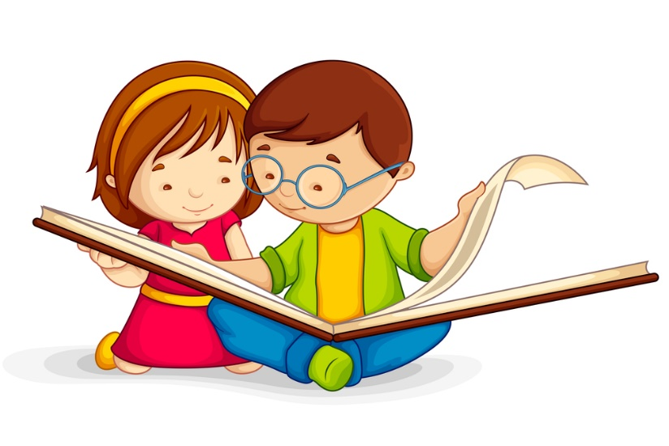
«Развитие зрительно-моторной координации у старших дошкольников с нарушением зрения»

Зрительно-моторная координация – это согласованные действия рук и глаза. С помощью зрения ребенок изучает окружающую действительность, контролирует свои движения, благодаря чему они становятся более совершенными и точными. Глаз как бы «обучает» руку, а с помощью ручных движений в предметах, которыми манипулирует ребенок, открывается больше новой информации. Глаз видит – рука изображает – такое единство и тесное взаимодействие двух органов достигается в старшем возрасте при условии последовательного и равнозначного их развития.
Зрительно - моторная координация занимает важное место в формировании навыка готовности к письму.
Существуют объективные причины, из-за которых у многих первоклассников возникают существенные трудности при списывании с доски, из книг, прописей и других пособий, не вырабатывается каллиграфический почерк. Успешное выполнение работ по визуальным образцам возможно только при наличии координации зрительного анализа с двигательными реакциями, моторикой пальцев ведущей руки.
Связи между зрительным анализом и движениями руки не существует с рождения. Они формируются и отлаживаются постепенно в соответствующих видах деятельности. Они начинают складываться, когда ребёнку приходится выполнять действия по зрительно составленному плану и под контролем зрения, оперативно переводить визуально представленную информацию в её двигательно-графический аналог. Только тогда, когда такая деятельность становится систематической, возможно качественное улучшение зрительно-моторной координации.
Если ребёнок много и с удовольствием строит и конструирует по чертежам, выкладывает мозаичные узоры или панно в соответствии с образцами, срисовывает изображения различных предметов или целые картины, то у него постепенно совершенствуется зрительно-моторная координация, формируется умение точно воспроизводить графические образцы. Если в своей дошкольной деятельности ему редко приходится двигательно-графически копировать какие-либо изображения, то связи между затылочными зрительными зонами и передними двигательными отделами коры головного мозга не формируются. Даже у детей, которые много рисуют, но не срисовывают, не копируют образцы, координация движений глаза и руки может быть очень слабой.
Только в первом классе может выясниться, что ребёнок при всём старании оказывается не в состоянии воспроизвести буквы, изображённые в прописях. При списывании или срисовывании с доски или из учебников у него часто получается нечто очень далёкое от исходных образцов. Сравнивая, проверяя свою работу, ребёнок не замечает даже грубые различия. Взрослые, естественно, не могут понять, как можно видеть одно, а нарисовать или написать совсем другое. Такие дети допускают много ошибок при списывании, не видят их, проверяя свою работу. Для них характерны такие ошибки, как пропуск, перестановка, замена, написание лишних букв, слогов, цифр, знаков, перескакивание со строчки на строчку, «зеркальное» письмо. Ребёнок, к сожалению, пишет неграмотно, и именно такое письмо автоматизируется и закрепляется. Избавиться в дальнейшем от неграмотных автоматизмов бывает исключительно трудно.
Лепка, рисование и другие виды творчества развивают мелкую моторику пальцев рук, но просто развитая моторика без координации со зрением малоэффективна! Копирование образцов развивает именно координацию зрения и движения.

Приемы развития зрительно- моторной координации, возможные к выполнению в домашних условиях.

- Упражнение «Лабиринты»

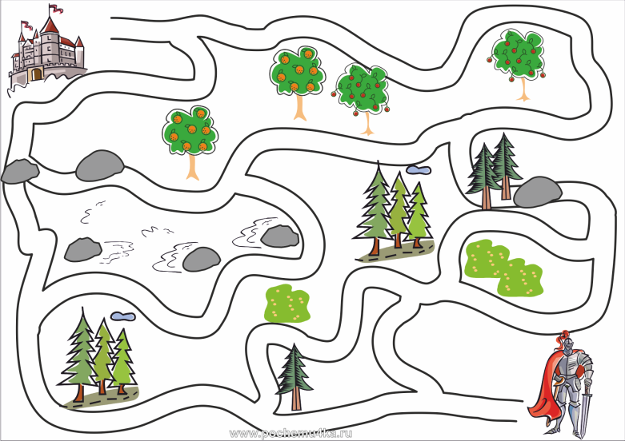

2. Упражнение «Нарисуй в воздухе». Ребенок рисует в воздухе различные цифры, буквы.

3. Задания «выложи по образцу (мозаика, счетные палочки)
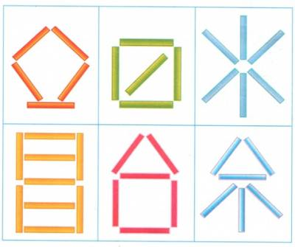

4. Пальчиковая гимнастика.

5. Задания в тетради, прописи: «Обведи по контуру», «Нарисую дорожку», «Не заходи за линию», «Распутай линию», «Клубочки».
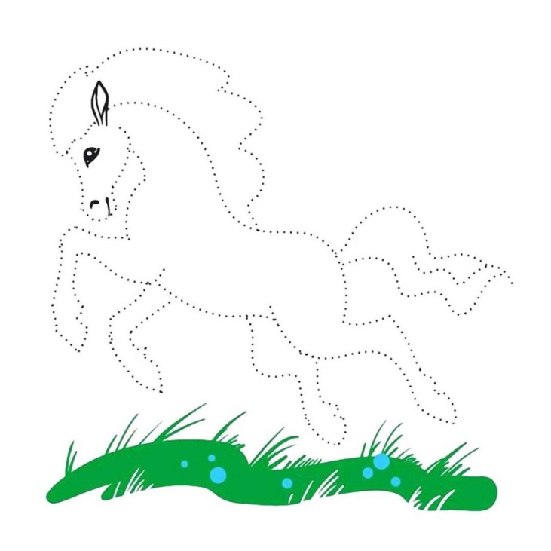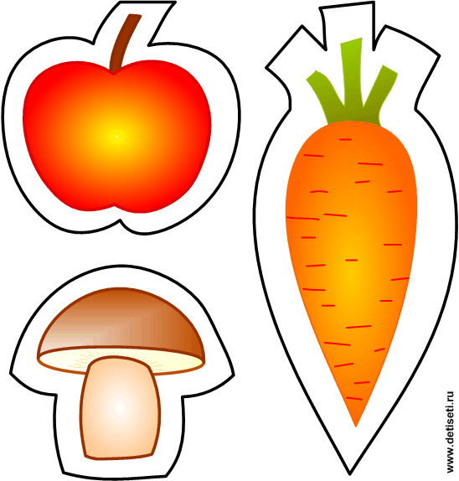

6. Работа с трафаретами, мозаикой, мелким конструктором.
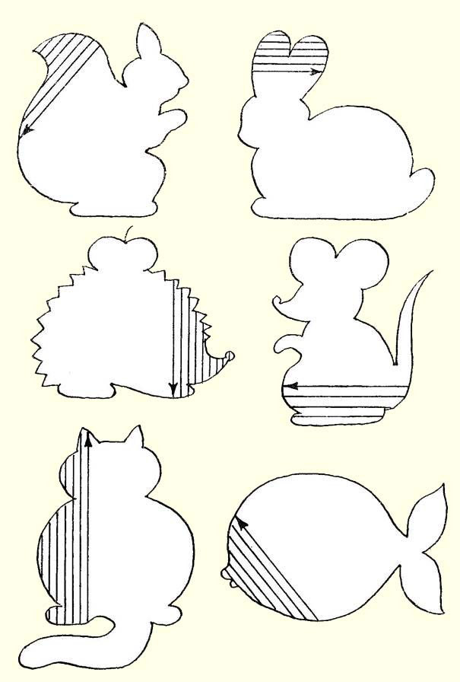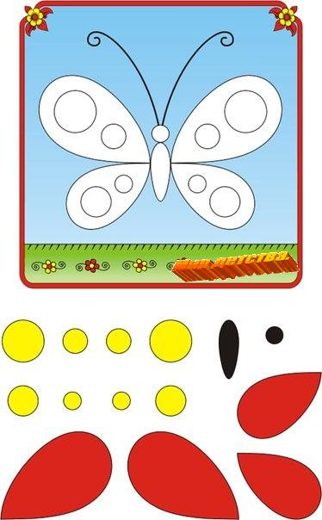

7. Дорисуй сторону рисунка.

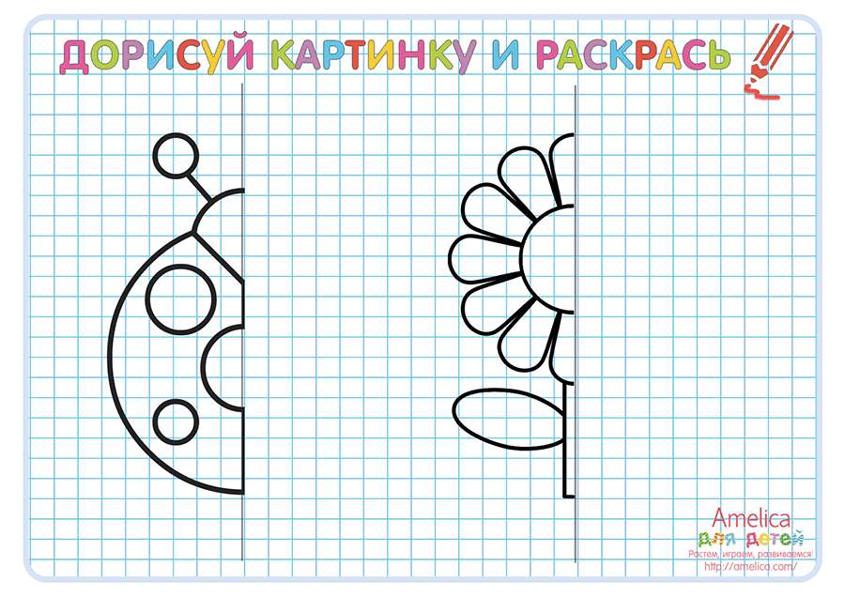
Подготовила учитель – дефектолог (тифлопедагог)
МБДОУ д/с №6 г. Белгорода
Свиридова Ж. А.
Использованы материалы интернет ресурсов.

